Imagens referentes à aplicação do artigo: A utilização da história da ciência como instrumento facilitador para o ensino da física clássica no ensino básico.

Imagem 1. Exposição de banner na I Feira de Experimentos Físicos com Materiais de Baixo Custo do Curso de Especialização em Ensino de Física
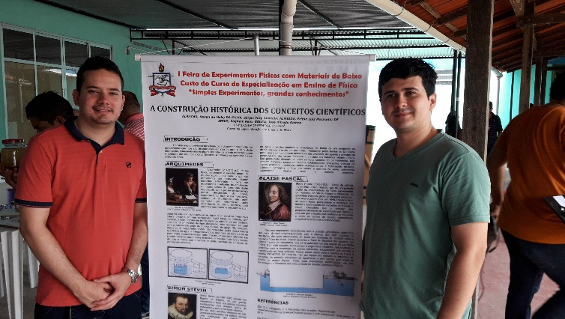
Fonte: Renan Alencar

Imagem 2. Apresentação de experimentos I Feira de Experimentos Físicos com Materiais de Baixo Custo do Curso de Especialização em Ensino de Física
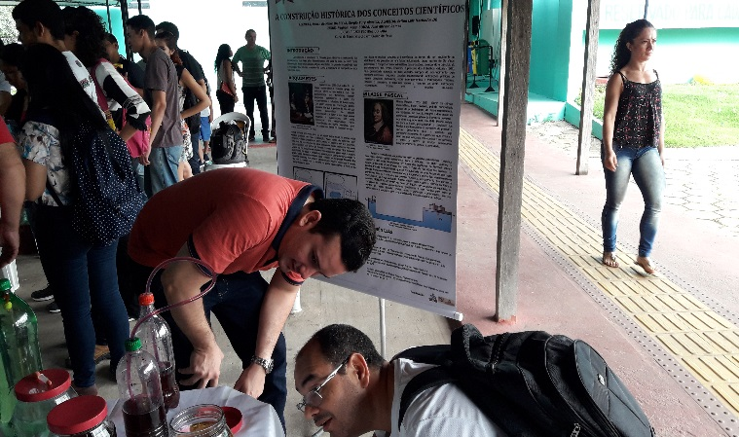

Fonte: Renan Alencar

Gráfico 1. Questionário aplicado.
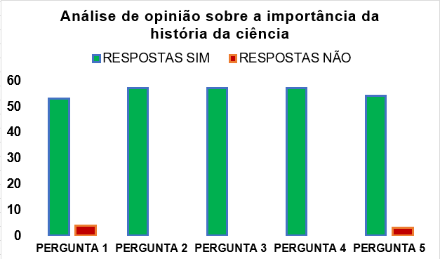
Fonte: Renan Alencar
Tabela 1. Analise das respostas obtidas em questionários.
Nº da questão | Questões | Respostas obtidas  SIM / NÃO
1 | Conforme a apresentação sobre a história de Arquimedes e com a utilização do experimento “Lâmpada de Lava”, a aprendizagem se tornou mais relevante? | 53 / 4
2 | Consoante a exposição da história de Blaise Pascal e com a apresentação do experimento "Ludião", o ensino de hidrostática ficou mais significativo? | 57 / 7
3 | De acordo com a ilustração a respeito da história de Simon Stevin e com a explanação do experimento "Vasos comunicantes", a aquisição de conhecimento sobre pressão hidrostática tornou-se ainda mais interessante? | 57 / 0
4 | A explanação histórica apresentada sobre a contribuição dos cientistas que desenvolveram as maquinas térmicas, desde a mais rustica até a mais trabalhada teve relevância para seu melhor entendimento sobre o conceito de máquina térmica? | 57 / 0
5 | A linha do tempo da construção da máquina a vapor é indispensável nas aulas de termodinâmica, ao abordar os temas ligados a máquina térmica? | 54 / 3
Fonte: Renan Alencar

